Archivní číslo vzorku | 7807
Odběrové číslo vzorku | N1
Pořadové číslo karty vzorku v databázi | 827
Místo
Objekt | Um. dílo na papíře, res. Domčíková
Místo odběru popis | Vzorek Archiv. číslo Popis  Vz. č. N1 7807 papírová podložka s barevnou vrstvou – horní okraj
Místo odběru foto
Typ díla
Typ podložky (v případě vzorků povrchových úprav / barevných vrstev)
Datace objektu
Zpracovatel analýzy | Hurtová Alena
Datum zpracování zprávy k analýze | 27. 2. 2015
Číslo příslušné zprávy v databázi zpráv | 2015_22

Výsledky analýzy
Vzorek č. 1 (7807)

Optická mikroskopie a rastrovací elektronová mikroskopie
Bílé dopadající světlo
UV dopadající světlo, modré dopadající světlo
REM-EDS
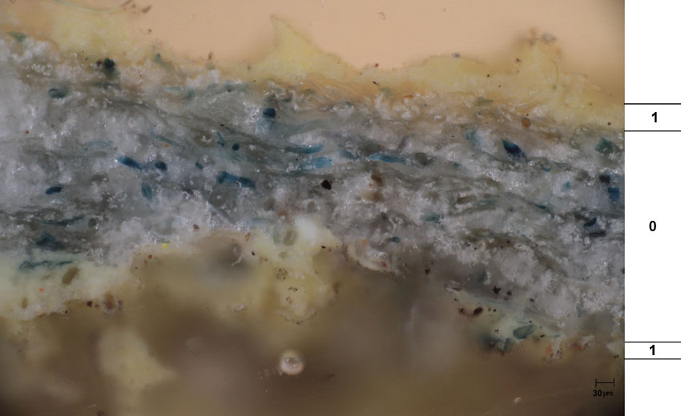
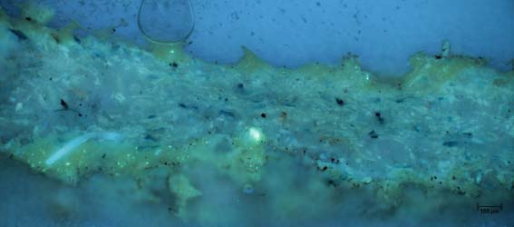 | 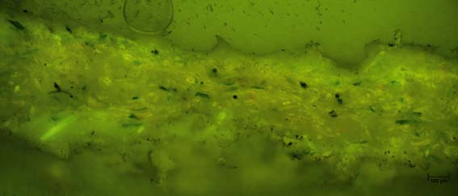
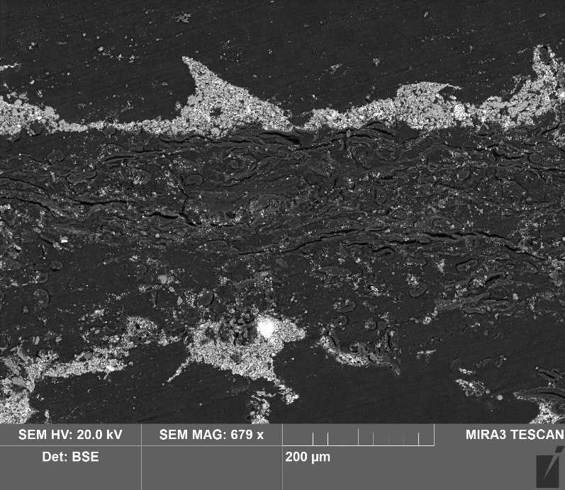

Vrstva | Popis  REM- EDS – prvkové složení  Složení
0 | Podkladová vrstva s modrobílými vlákny papíru a bílým meziprostorem (tmavě šedá vrstva v REM – EDS)  C, O, a malé množství Na, Ca, Si, S, Zn, Al  Vrstva byla nejspíše tvořena papírovou podložkou (C, O). Přítomná zrna byla nejspíše tvořena uhličitanem vápenatým, zinkovou bělobou, zrny hliníku, křemíku a dalšími. Nejspíše se jednalo o zrna související se žlutou barevnou vrstvou. Do vrstvy mohla proniknout při nanášení barevné vrstvy nebo při broušení nábrusu. Bílý meziprostor tvořila nejspíše převážně zalévací pryskyřice.
1 | Žlutá vrstva s bílými zrny a ojedinělými červenými zrny, nacházela se na obou stranách podložky (světle šedá vrstva v REM – EDS)  C, O, Ca, Na, Zn, a malé množství Si, S, Cr, Pb  Základem barevné vrstvy bylo nejspíše organické pojivo, uhličitan vápenatý a malé množství zinkové běloby (po ozáření UV světlem zeleně luminující zrna). Žlutého odstínu bylo pravděpodobně dosaženo barvivem sráženým na substrát (uhličitan vápenatý). Další prvky obsažené v malém množství byly nejspíše nečistoty, degradační produktu (mohlo by se jednat o síran vápenatý) nebo by se mohlo jednat o malé přídavky pigmentů (červenohnědá zrna hlinitokřemičitanů, nebo pigmenty na bázi chromu a olova – žluté nebo oranžové).

Závěr

Vzorek č N1 (7807) byl tvořen dvěma vrstvami. Papírovou podložkou, která nejspíše obsahovala modrobílá vlákna papíru s malým množstvím zrn převážně uhličitanu vápenatého, zinkové běloby a zrn na bázi hliníku a křemíku. Žlutá barevná vrstvy byla z obou stran podložky a byla nejspíše převážně tvořena organickým pojivem, uhličitanem vápenatým, který nejspíše sloužil jako substrát pro barvivo a zinkovou bělobou.

Fotodokumentace analýzy

